Как рассказывать детям о справедливости

Как обсуждать с ребенком хорошее и плохое поведение
Юлия Гиппенрейтер
психолог, специалист по экспериментальной психологии
Юлия Гиппенрейтер, самый читаемый психолог на постсоветском пространстве, выпустила новую книжку — читать ее предлагается вместе с детьми. На примерах сказок, историй из жизни ребенок от 4 до 8 лет разберется в том, что такое добро, честность, сочувствие, и в других нравственных понятиях. Если вы давно собирались поговорить с ребенком о плохом и хорошем поведении, но не знали, как начать, книга предлагает примерную нить разговора, вопросы и задания. Одна из глав посвящена чувству справедливости.

Содержание:
- Что значит бороться за справедливость
- Зачем нужно договариваться?
- Поровну или по справедливости?

В сказке Р. Киплинга "Книга Джунглей" малыш Маугли, оказался в диких джунглях. Помнишь, как это было? Ребёнок забрел ночью к волкам один, совсем голенький и беспомощный. Но он нисколько не испугался, стал играть с волчатами, пригрелся к волчице, стал вместе с волчатами сосать ее молоко.
Неожиданно появился кровожадный тигр Шерхан, который потребовал отдать ему малыша: "Человеческий детёныш принадлежит мне!" — рычал тигр, просунув голову в логово волков. Но Мать-Волчица с горящими зелёными глазами прыгнула ему навстречу и тоже прорычала в ответ: "Нет! Человечий детёныш мой! Он останется у меня, и никто его не тронет!". Злой Шерхан струсил и попятился, он знал, что когда речь заходит о защите детёнышей, Мать-Волчица готова на все!
Волки оставили Маугли в своем логове и вырастили его, хотя из-за этого Шерхан стал их лютым врагом! Как ты думаешь, почему они это сделали?
(помолчать, дать ребенку сказать, можно что-то записать вместе)
Да, ты прав. И ещё добавим: этого требовал закон высшей справедливости.
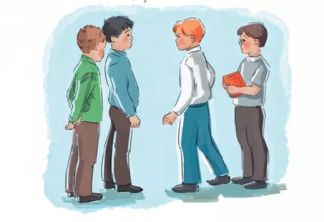
Смотри, в их логово пришел детеныш — слабый и доверчивый, и честь Волков требовала его защитить, даже если бы пришлось биться не на жизнь, а на смерть!
Борьба за справедливость требует храбрости.
Нужно быть сильным и отважным, потому что у зла тоже есть сила, как у Шерхана, и добровольно зло не отступает!

Что значит бороться за справедливость
А приходится ли в жизни бороться за справедливость? Одна девочка рассказала такую историю.
"В нашем классе учился мальчик — худенький такой, вежливый. С первого класса он носил очки, потому что не очень хорошо видел. Звали его Коля, но ребята сразу прозвали его „Очкариком“. На переменках он не бегал, а больше стоял где-нибудь у окна и читал книжку. Потом интересно рассказывал, что прочел, некоторые ребята любили его слушать.
А еще в классе были заводилы — такие ребята, которые нарушали дисциплину, дразнились, хулиганили. Они часто приставали к Коле: то книжку отнимут, то ранец спрячут, то на переменке налетят и собьют с ног! Нападали ни за что. А он как-то терпел, даже не жаловался...
Однажды в классе появился новенький мальчик. Посмотрел он на издевательства над Колей и сказал: „Хватит его трогать! Я буду с ним дружить, мне он нравится! А кто начнет его обижать, будет иметь дело со мной!“.
Заводилы разозлились и один даже пошел на него „тараном“, а новенький так скрутил ему руки, что тот даже дернуться не успел! С тех пор Колю никто не трогает".
Замечательная история, правда? Как храбро поступил этот новенький! Прямо в лицо задирам сказал: "Хватит!".
Когда о таких случаях узнаешь, на душе становится светлее! Правда?
"А позже, — добавила девочка — когда мы уже учились в старших классах, Коля стал в школе знаменитым, потому что побеждал на олимпиадах, и не только математических, но и литературных!"

Зачем нужно договариваться?
Справедливость любит селиться в семье. Родители обычно следят, чтобы никому не доставалось все время чего-нибудь больше, чтобы никому не было обидно. Дети привыкают и потом сами стараются делить все по-честному. Например, конфеты или мороженое.

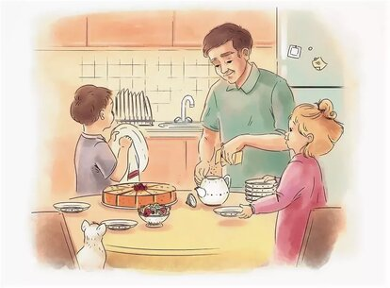
Ещё важно справедливо делить работу по дому: кто-то накрывает на стол, кто-то моет посуду, кто-то подметает пол, а кто-то сидит с малышом... Когда большая семья, то так хорошо: договоришься — и работаешь одной "командой". Но команда из трёх и даже из двух человек, например, ты и мама — тоже может отлично сработаться.
Чтобы семья была дружная, нужно уметь договариваться. Дети в некоторых семьях привыкли спорить по каждому поводу: кому сесть за столом рядом с мамой, кому сесть у окна в поезде, какую передачу смотреть по телевизору, какое выбрать мороженое... Вместо этого можно просто договориться.
Когда честно договариваются, то и спорить не нужно!
Мне очень хотелось бы узнать, о чем тебе приходится договариваться дома, с родителями, братом или сестрой, другими ребятами: во дворе, школе или детском саду так, чтобы было по-честному? Вот картинки-подсказки.
Договаривался с родителями (о чем? удалось ли выполнить?)
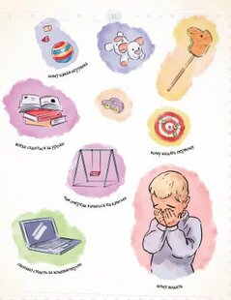
Договаривался с братом/сестрой (что получилось?)
Договаривался с другом, с ребятами
Договаривался с воспитательницей, учительницей, тренером и т.д.

Поровну или по справедливости?
Когда в семье есть старшие и младшие дети, то часто слышишь: "Ну почему ему можно, а мне нельзя?". Вот маленькая история.
У одной девочки двух с половиной лет родился братик. Она вдруг стала просить маму завертывать ее в такое же одеяльце, качать на руках и давать пить из бутылочки. "Я тоже еще маленькая!" — говорила она.
Но потом она перестала интересоваться младшим братом. Стала смотреть в сторону старшего брата и говорить:
"А почему мне надо днём спать, а ему можно не спать?"
"Почему мне вечером надо ложиться в девять, а ему можно в десять?!"
Да, трудно видеть, что старшему можно больше. Но зато с него и больше спрашивается. У него есть такие обязанности, которых нет у тебя. Например, старший брат отводит младшего в детский сад, но смешно представить, что младший отводит старшего в школу!
Так что приходится делить "не поровну!", не одинаково, но по справедливости.

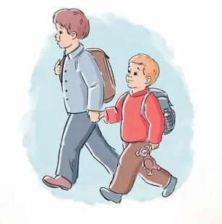
Или, например, в игре: если надо бросать кубик, то младший может справляться так же, как и старший. А если, например, играют в шахматы, и один ребёнок заметно сильнее, то справедливо, чтобы он начинал игру без какой-нибудь фигуры, например, коня. Это называется "уравнять шансы".
Уравнять шансы — значит, справедливо сделать так, что каждый может выиграть.

Статья предоставлена издательством АСТ
Из книги «Психология детям. Добро и его друзья»

